**Packet Tracer. Настройка нумерованных стандартных списков контроля доступа для IPv4**

**Таблица адресации**

|  |  |  |  |  |
| --- | --- | --- | --- | --- |
| **Устройство** | **Интерфейс** | **IP-адрес** | **Маска подсети** | **Шлюз по умолчанию** |
| R1 | G0/0 | 192.168.10.1 | 255.255.255.0 | — |
| *R1* | G0/1 | 192.168.11.1 | 255.255.255.0 | *—* |
| *R1* | S0/0/0 | 10.1.1.1 | 255.255.255.252 | *—* |
| *R1* | S0/0/1 | 10.3.3.1 | 255.255.255.252 | *—* |
| R2 | G0/0 | 192.168.20.1 | 255.255.255.0 | — |
| *R2* | S0/0/0 | 10.1.1.2 | 255.255.255.252 | *—* |
| *R2* | S0/0/1 | 10.2.2.1 | 255.255.255.252 | *—* |
| R3 | G0/0 | 192.168.30.1 | 255.255.255.0 | — |
| *R3* | S0/0/0 | 10.3.3.2 | 255.255.255.252 | *—* |
| *R3* | S0/0/1 | 10.2.2.2 | 255.255.255.252 | *—* |
| PC1 | NIC | 192.168.10.10 | 255.255.255.0 | 192.168.10.1 |
| PC2 | NIC | 192.168.11.10 | 255.255.255.0 | 192.168.11.1 |
| PC3 | NIC | 192.168.30.10 | 255.255.255.0 | 192.168.30.1 |
| Веб-сервер | NIC | 192.168.20.254 | 255.255.255.0 | 192.168.20.1 |

**Задачи**

**Часть 1. Планирование реализации списка контроля доступа**

**Часть 2. Настройка, применение и проверка стандартных списков контроля доступа**

**Общие сведения/сценарий**

Стандартные списки контроля доступа (ACL-списки) являются скриптами конфигурации маршрутизатора, которые разрешают или запрещают маршрутизатору пропускать пакеты, исходя из адреса источника. Данное интерактивное задание фокусируется на определении критериев фильтрации, настройке стандартных ACL-списков, применении их на интерфейсах маршрутизатора и проверке и тестировании реализации ACL-списка. Маршрутизаторы уже настроены, в том числе установлены IP-адреса и настроена маршрутизация на базе усовершенствованного протокола внутренней маршрутизации между шлюзами (EIGRP).

**Инструкция**

**Часть 1. Планирование реализации ACL**

**Шаг 1. Исследуйте текущую конфигурацию сети.**

Перед применением каких-либо ACL-списков к сети важно убедиться в наличии полного подключения. Убедитесь в том, что обеспечено полное подключение сети, выбрав ПК и отправив с него эхо-запросы на другие устройства в этой сети. Эхо-запросы на каждое устройство должны быть успешными.

**Шаг 2. Исследуйте правила сетевой безопасности и разработайте план реализации списка контроля доступа.**

a.     На маршрутизаторе **R2** реализованы следующие правила сетевой безопасности:

•         Для сети 192.168.11.0/24 запрещен доступ к **веб-сервер** у в сети 192.168.20.0/24.

•         Другие виды доступа разрешены.

Чтобы ограничить доступ из сети 192.168.11.0/24 к **веб-серверу** в сети 192.168.20.254 без нарушения передачи остального трафика, на маршрутизаторе**R2** следует создать и применить ACL-список. Список доступа должен быть размещен на исходящем интерфейсе по направлению к **веб-серверу**. Чтобы разрешить весь прочий трафик, на маршрутизаторе **R2** необходимо создать второе правило.

б.     На маршрутизаторе **R3** реализованы следующие правила сетевой безопасности:

•         Сети 192.168.10.0/24 запрещено обмениваться данными с сетью 192.168.30.0/24.

•         Другие виды доступа разрешены.

Чтобы ограничить доступ из сети 192.168.10.0/24 к сети 192.168.30/24 без нарушения передачи остального трафика, на маршрутизаторе **R3** следует создать и применить ACL-список . Список контроля доступа должен быть размещен на исходящем интерфейсе по направлению к **PC3**. Чтобы разрешить остальной трафик, на маршрутизаторе **R3** следует создать второе правило.

**Часть 2. Настройка, применение и проверка стандартного ACL**

**Шаг 1. Настройка и применение нумерованного стандартного ACL на R2.**

a.     Создайте ACL-список с номером **1** на маршрутизаторе **R2**, установив запрет доступа к сети 192.168.20.0/24 от сети 192.168.11.0/24.

*Откройте окно конфигурации*

R2(config)# **access-list 1 deny 192.168.11.0 0.0.0.255**

б.     По умолчанию список контроля доступа отклоняет весь трафик, не соответствующий какому-либо правилу. Чтобы разрешить другой трафик, задайте следующее правило:

R2(config)# **access-list 1 permit any**

в.     Перед применением списка доступа к интерфейсу для фильтрации трафика рекомендуется просмотреть содержимое списка доступа, чтобы убедиться, что он будет фильтровать трафик должным образом.

R2# **show access-lists**

Standard IP access list 1

10 deny 192.168.11.0 0.0.0.255

20 permit any

г.     Чтобы ACL-список осуществлял фильтрацию трафика, он должен быть применен на каком-либо маршрутизаторе. Примените ACL-список, разместив его для исходящего трафика интерфейса GigabitEthernet 0/0 interface. Примечание. В реальной операционной сети не рекомендуется применять непроверенный список доступа к активному интерфейсу.

R2(config)# **interface GigabitEthernet0/0**

R2(config-if)# **ip access-group 1 out**

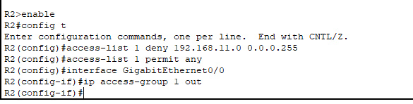

**Шаг 2. Настройте и примените стандартный нумерованный список контроля доступа на маршрутизаторе R3.**

a.     Создайте ACL-список под номером **1** на маршрутизаторе **R3**, установив запрет доступа к сети 192.168.30.0/24 от сети узла **PC1** (192.168.10.0/24).

R3(config)# **access-list 1 deny 192.168.10.0 0.0.0.255**

б.     По умолчанию список контроля доступа отклоняет весь трафик, не соответствующий какому-либо правилу. Чтобы пропустить весь остальной трафик, создайте второе правило для списка ACL1.

R3(config)# **access-list 1 permit any**

в.     Убедитесь, что список доступа настроен правильно.

R3# **show access-lists**

Standard IP access list 1

10 deny 192.168.10.0 0.0.0.255

20 permit any

г.     Примените ACL-список, разместив его для исходящего трафика интерфейса GigabitEthernet 0/0 interface.

R3(config)# **interface GigabitEthernet0/0**

R3(config-if)# **ip access-group 1 out**

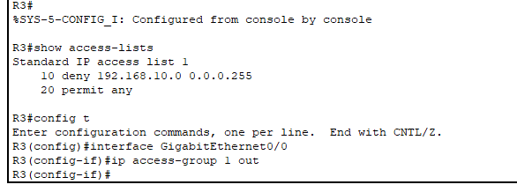

**Шаг 3. Проверьте конфигурацию и работоспособность списка контроля доступа.**

1. Введите команду **show run** или **show ip interface gigabitethernet 0/0**, чтобы проверить размещения ACL-списков.

R3



R2



б.     После размещения двух ACL-списков сетевой трафик фильтруется в соответствии с правилами, описанными в части 1. Для проверки реализаций ACL-списков используйте следующие тесты:

•         Проверка связи с помощью утилиты ping от 192.168.10.10 к 192.168.11.10 выполнена успешно.

•         Проверка связи с помощью утилиты ping от 192.168.10.10 к 192.168.20.254 выполнена успешно.

•         Проверка связи с помощью утилиты ping от 192.168.11.10 к 192.168.20.254 завершилась неудачно.

•         Проверка связи с помощью утилиты ping от 192.168.10.10 к 192.168.30.10 завершилась неудачно.

•         Проверка связи с помощью утилиты ping от 192.168.11.10 к 192.168.30.10 выполнена успешно.

•         Проверка связи с помощью утилиты ping от 192.168.30.10 к 192.168.20.254 выполнена успешно.

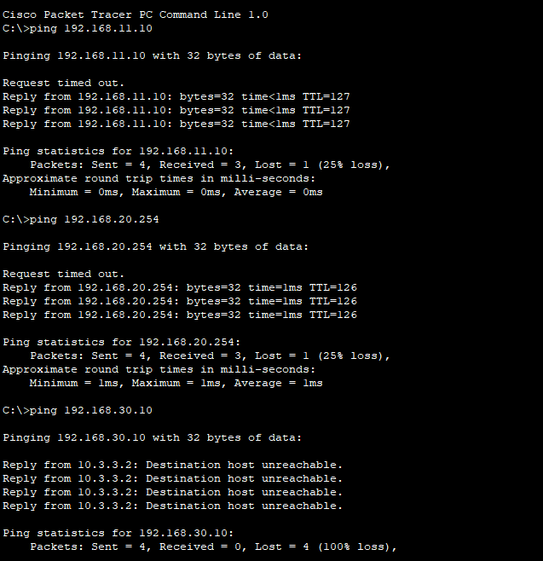

в.     Повторите команду **show access-lists** на маршрутизаторах **R2** и **R3**. Вы должны увидеть выходные данные, указывающие количество пакетов, совпадающих с каждой строкой списка доступа. Примечание. Количество совпадений, отображаемых для маршрутизаторов, может отличаться в зависимости от количества отправленных и полученных сообщений.

R2# **show access-lists**

Standard IP access list 1

10 deny 192.168.11.0 0.0.0.255 (4 match(es))

20 permit any (8 match(es))

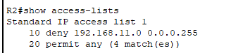

R3# **show access-lists**

Standard IP access list 1

10 deny 192.168.10.0 0.0.0.255 (4 match(es))

20 permit any (8 match(es))

*Закройте окно настройки.*

*Конец документа*

